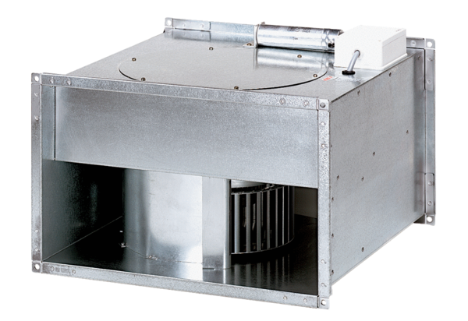Kanálový ventilátor DPK 31/4 BObsah dodávky: 1 kusSortiment: D
Typové číslo: 0086.0667Výrobce: MAICO

